Методическая разработка урока в 7 классе
Тема: Инерция.
Форма урока: урок- путешествие.
Тип урока: Урок открытия и первичного закрепления знаний.

Цель: Обеспечение усвоения знаний о явлении «инерция». проверка качества знаний учащихся при решении задач.

Задачи урока:

Предметные: выяснить физическое содержание явления «инерция», формировать умения находить проявления инерции в окружающем мире.
Метапредметные: продолжить развивать внимание, память, логическое мышление, умение делать выводы.
Личностные: способствовать формированию научного мировоззрения, развивать познавательный интерес, содействовать формированию самостоятельности, продолжить формирование коммуникативных умений.

Оборудование к уроку: компьютер, видеопроектор, интерактивная доска, штатив с муфтой и лапкой, желоб, шарик, салфетка (полотенец), интерактивная доска, указка, мячик, листочки с тестом на каждую парту, карточки с заданием.
Ход урока
1. Организационный момент.
2. Актуализация имеющихся знаний и постановка проблемы (в форме игры «Составляйки»)
Учитель.- Добрый день, ребята! Я вам предлагаю сейчас отправиться на автобусе в путешествие по стране знаний. Согласны? Все вы- пассажиры заняли места в нашем автобусе. Но прежде чем нам отправиться в путешествие, наш автобус должен заправиться. Заправка будет необычная – это будут ваши отличные и хорошие ответы. У вас на столах лежат листочки с тестом. В своих рабочих тетрадях вы должны его выполнить: рядом с цифрой вопроса напишите выбранную букву ответа. Вам на это отводиться 5 минут.
- Механическим движением называется …
К. движение всякого тела по земле среди окружающих тел
И. изменение положения тела относительно других тел
Д. изменение положения автомобиля на дороге.
2) Траекторией движения тела называется …
Н. линия, по которой движется тело
О. след, который оставляет движущееся тело
С. кривая линия движения молекулы.
3) Длина траектории, по которой движется тело в течении некоторого промежутка времени, называется…
А. след
Е. путь
М. кривая
4) При равномерном движении тело за равные промежутки времени…
Б. проходит разные пути
Н. движется равномерно
Р. Проходит равные пути
5) Формула для нахождения скорости при равномерном движении:
В. Г. s = v · t Ц.
6) В системе СИ скорость измеряется в…
И. м/с
К. км/ч
Л. км/с
7) При неравномерном движении тело за равные промежутки времени…
Е. Проходит равные пути
Я. Проходит разные пути
Л. движется равномерно
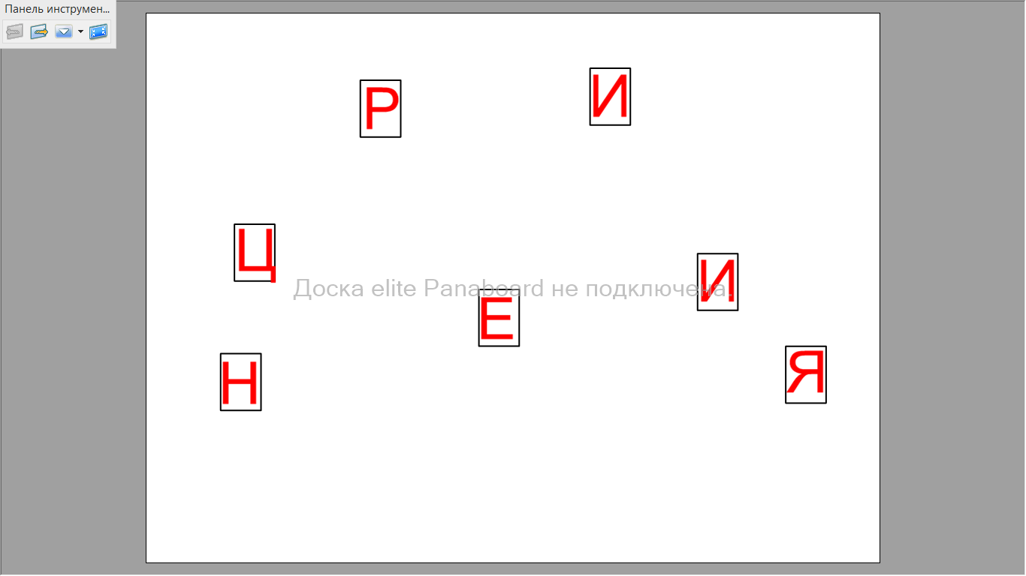
Рис. 1. Страница 1 на ИД.
А теперь в руки возьмите карандаш и проверьте, правильно ли вы ответили: я вам показываю букву правильного ответа на соответствующий вопрос (на ИД (страница 1 на ИД) в беспорядке размещены буквы И; Н; Е; Р; Ц; И; Я), вы сравниваете со своими ответами, ставите «+» или «-» и таким образом сами себя оцениваете:
7 правильных ответов = «5»;
6 правильных ответов = «4»;
5 правильных ответов = «3».
Ребята, поднимите руки, кто получил “5”? А кто получил “4”? Молодцы!
Итак, заправились – поехали! Но, к сожалению, наш автобус ведет стажер-практикант. Он очень волнуется и, как всякий новичок, резко трогает автобус с места. Что происходит с нами? Покажите. (Мы отклоняемся назад, ведь автобус поехал вперёд, а наше тело продолжает покоиться). Молодцы! Стажёр-водитель наконец-то успокоился, спокойно ведёт автобус. Мы с удовольствием глядим в окна. Но вдруг на светофоре загорелся красный свет. Что делает водитель?
Учащиеся. - Он давит на тормоза.
Учитель. - Покажите, что происходит с нами. (Автобус останавливается, а наше тело продолжает движение). Подумайте!: может быть кто-то из вас сможете ответить, какое же физическое явление играет с нами в автобусе такие шутки?
Затрудняетесь? Давайте выбранные вами буквы ответа правильно расположим от 1-го вопроса до 7-го и узнаем, как зовут шутницу-хулиганку. К доске выходит учащийся выполнять задание ни ИД.
ЭТО ИНЕРЦИЯ!
О ней мы и будем говорить на сегодняшнем уроке. Запишите в рабочих тетрадях тему нашего сегодняшнего урока: «Инерция».
Какова цель нашего урока? (варианты учащихся)
Итак, цель нашего урока: изучить явление инерция. (изучить необыкновенное явление под названием инерция, которая проявляется в окружающем нас мире на каждом шагу, но мы настолько привыкли к ней, что и не замечаем её).
3. Открытие нового знания.
Учитель. - Проведем следующий опыт. У меня на столе находится мяч. Чему равна его скорость относительно стола?
Учащиеся. -0
Учитель. – Если мы не будем воздействовать на этот мяч, изменится ли его скорость?
Учащиеся. – Нет, без воздействия изменить скорость мяча нельзя.
Учитель. – Как можно изменить скорость мяча?
Учащиеся. – Подтолкнуть, т.е. подействовать на него рукой.
Учитель. – Мяч начинает двигаться. Перестаю действовать, что наблюдаете?
Учащиеся. – Мяч останавливается.
Учитель. – Итак, делаем вывод: тело может находиться в покое бесконечно долго, изменение его скорости связано с действием на него других тел.
Так же думал и древнегреческий философ Аристотель, живший в 4 веке до н.э: «Все, что находится в движении, движется благодаря воздействию другого. Нет действия, нет движения».
(страница 2 на ИД)
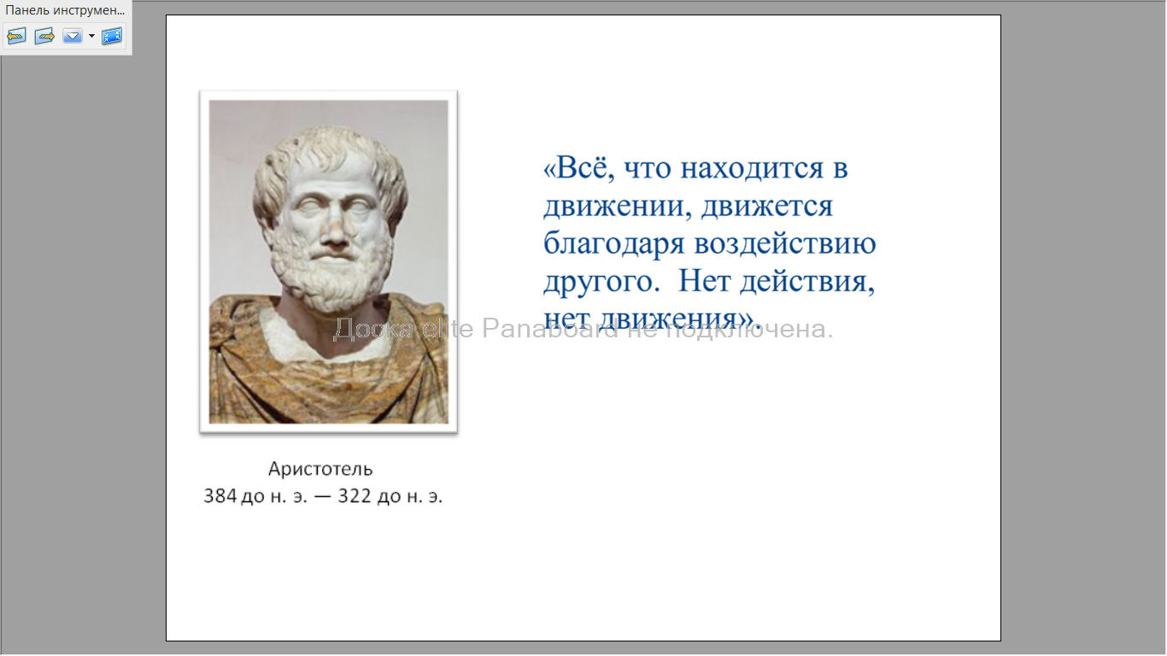
Рис. 2. Страница 2 на ИД.
Идеи древнегреческого философа господствовали в науке около 2 000 лет. В 17 веке итальянский ученый Галилео Галилей пришел к иному суждению. Он первый показал, что тело может не только покоиться в отсутствии внешнего воздействия, как утверждал Аристотель, но может ещё и двигаться. (страница 3 на ИД)
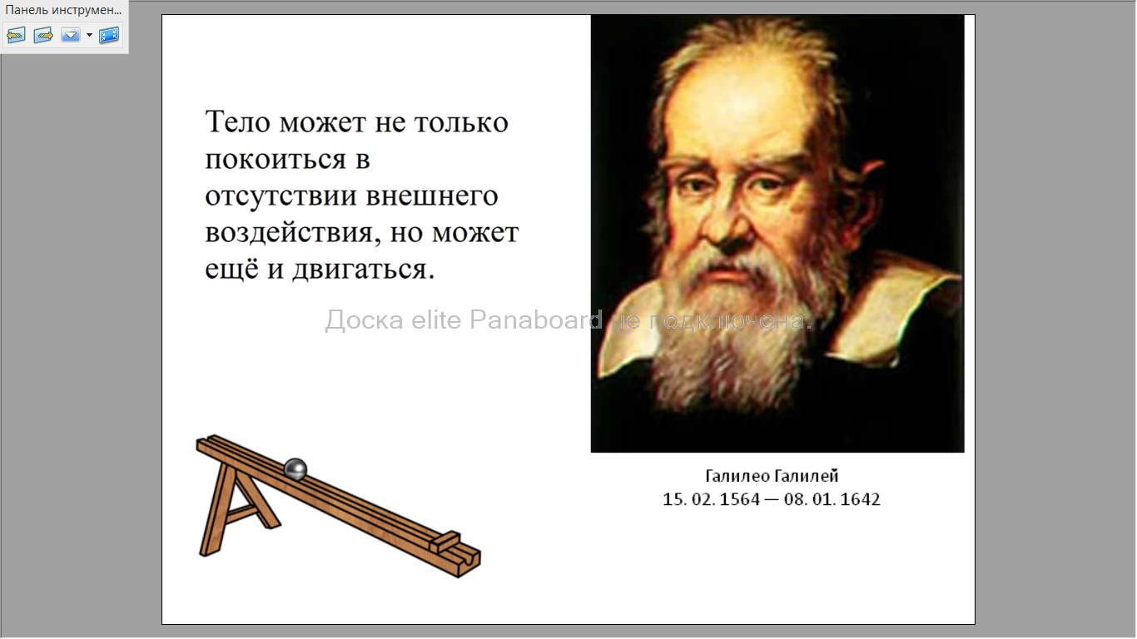
Рис. 3 Страница 3 на ИД.

Галилей использовал опыт. Наблюдал за движением шара по наклонной плоскости. Давайте и мы проделаем этот опыт и пронаблюдаем за движением шарика по наклонному желобу: сначала с тканью, а после без неё, т.е. без воздействия. Я предлагаю вам поработать в группах по 4 человека. У каждой группы на столах карточка с заданием и необходимое оборудование (штатив с муфтой и лапкой, желоб, металлический шарик, салфетка или полотенец небольшой) находится на столах учащихся)
Учащиеся выполняют опыт.
Карточка с заданием. На столе возьмите желоб, установите его наклонно. Под желоб подложите салфетку. Скатите шарик с желоба. Что наблюдаете? Почему?
Уберите салфетку и вновь отпустите шарик с прежней высоты. Что наблюдаете?
Учитель. – Что наблюдали? Какой вывод вы можете сделать из опыта? (Нам необходимо выяснить, как будет двигаться тело при отсутствии внешнего воздействия).
Учащиеся. – Мы заметили, что в первом случае скорость шарика уменьшилась очень быстро (движение было неравномерным), но во втором случае убрали ткань, шарик катится дальше, т.к. скорость шарика изменяется медленнее, т.е. дольше сохраняется, но шарик снова останавливается.
Учитель. – Почему?
Учащиеся. – Потому что движению шарика мешает бортик стола, трение шарика о поверхность стола.
Учитель. – Подумайте и скажите, как бы двигался шарик, если на него совсем не будут действовать другие тела? (не будет совсем преграды, трения)
Учащиеся. – Шарик совершал бы равномерное и прямолинейное движение (РПД).
Учитель. - Именно такое предположение высказал Галилей в ХVII в. Если на тело не действуют другие тела, то оно находится в покое или движется прямолинейно равномерно относительно Земли. Это значит, что скорость не меняется, остается постоянной величиной.
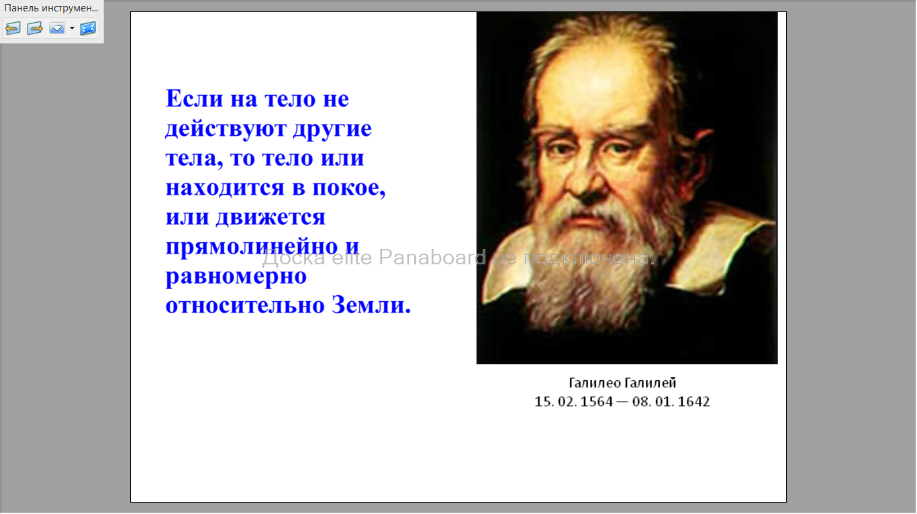
Рис. 4 Страница 4 на ИД.

В этом заключается понятие инерции. (страница 4 на ИД)
Явление сохранения скорости тела при отсутствии действия на него других тел называется инерцией.

Учитель. - откройте, пожалуйста, учебник на стр.53 § 18 «Инерция», прочитайте выделенный абзац, что называется инерцией и запишите это понятие в тетрадях.
(учащиеся из учебника записывают понятие инерции)
Учитель. - Инерция (лат.) – неподвижность, бездеятельность.
Таким образом, движение тела при отсутствии действия на него других тел называют движение по “инерции”. Вот почему мы падаем вперед, когда запинаемся и падаем назад, когда поскользнемся. Мы продолжаем свое движение по инерции – так принято говорить. Может ли явление инерции в чистом виде наблюдать на земле? Почему?
Учащиеся. – Нет, потому что действует сила трения и сила тяжести.
Учитель. - Правильно. Поэтому мы будем явление называть “инерцией” только приблизительно.
Что-то мы с вами засиделись.
4. Физкультминутка с музыкой. «В автобусе». (страница 5 на ИД)
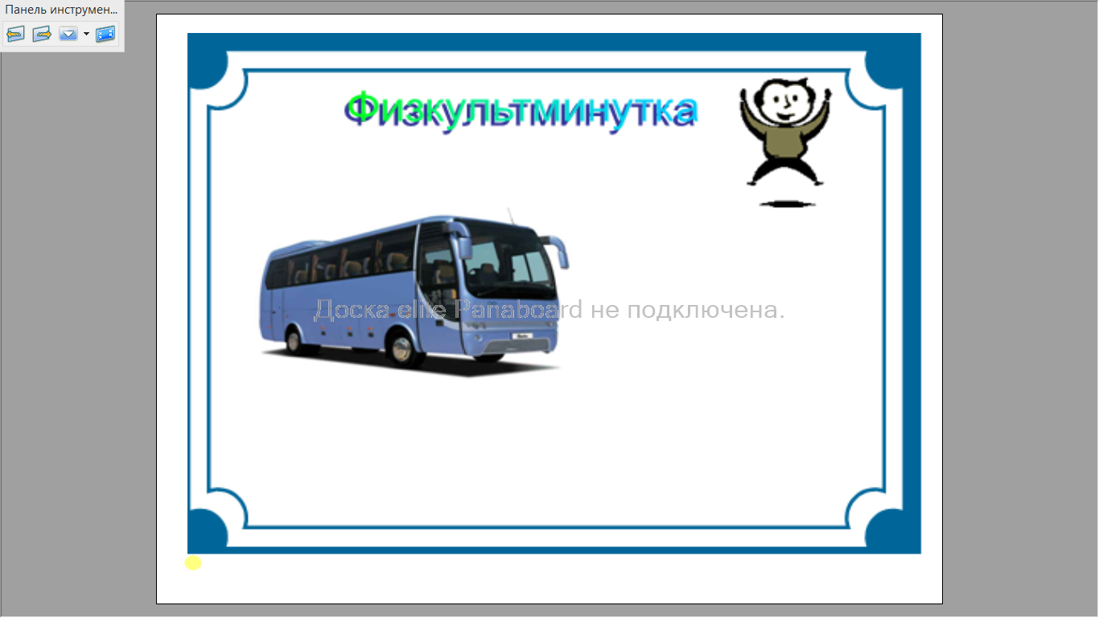
Рис. 5 Страница 5 на ИД.

Предлагаю вам изобразить поведение пассажиров во время поездки в автобусе.
Учитель. – Мы едем в автобусе. Покачаемся!
-Автобус резко набирает скорость. Куда отклоняемся? (Назад).
- Автобус тормозит. Куда отклоняемся? (Вперед).
-Наш автобус поворачивает направо. (Мы - влево).
-Наш автобус поворачивает налево. (Мы - вправо).
-Наш автобус резко тормозит (Мы - вперед), пристегните ремни!
Молодцы! А зачем в автомобилях страховочные ремни?

Инерция проявляется в окружающем нас мире на каждом шагу, но мы настолько привыкли к ней, что и не замечаем её. (страница 6 на ИД)
Стрелы из лука, снаряды из пушки и пули из ружья летят по инерции.
После взмаха веслами лодка некоторое время плывет по инерции. (Слайд 1.1)
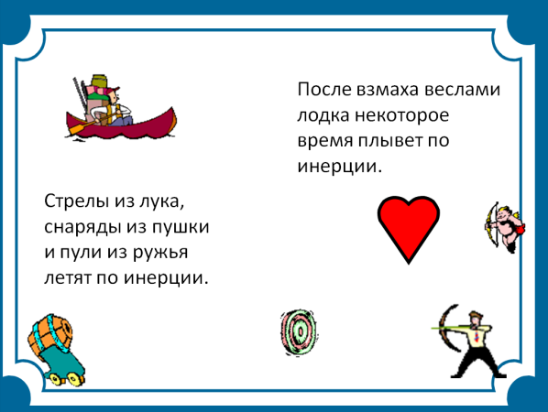
Рис. 6. Слайд 1.1.
Ракета после выхода в открытый космос летит с выключенными двигателями по инерции. (Слайд 2.1)
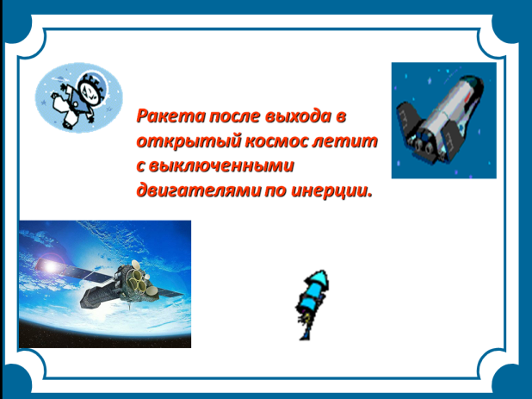
Рис. 7. Слайд 2.1.

Явление инерции учитывается во многих видах спорта. Полет стрелы, движение мяча при ударе ногой спортсмена, прыжок в длину,– это примеры движения по инерции. Велосипедист, перестав крутить педали, еще старается сохранить свою скорость постоянной, то есть движется по инерции. (Слайд 3.1)
Именно инерция помогает устанавливать мировые рекорды!
(Слайд 4.1)

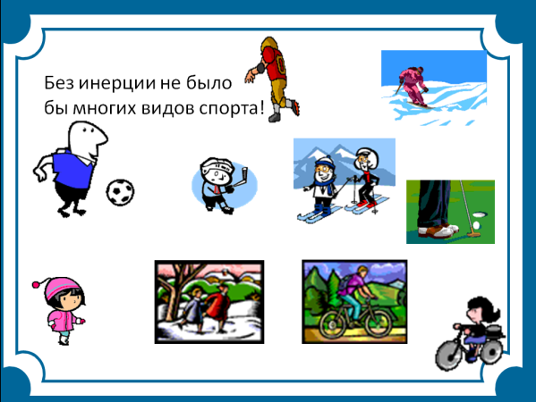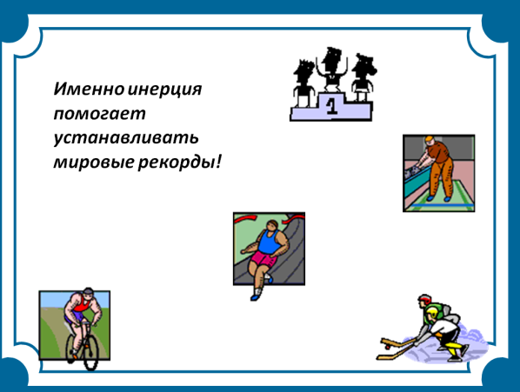
Рис. 8. Слайд 3.1. Рис. 9. Слайд 4.1.

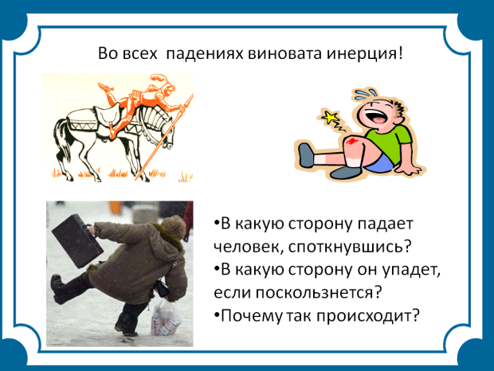
Движение по инерции учитывается при обеспечении безопасности движения. Машину нельзя мгновенно остановить, повернуть или стронуть с места. Поэтому у светофоров есть желтый сигнал, а перед поворотами ставят заранее знак. (Слайд 5.1)
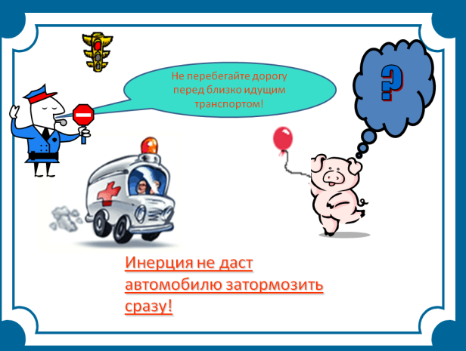
Рис. 10. Слайд 5.1. Рис. 11. Слайд 6.1.
5. Закрепление материала.
Во всех падениях виновата инерция! (Слайд 6.1)
- В какую сторону падает человек, споткнувшись?
- В какую сторону он упадет, если поскользнется?
- Почему так происходит?
(Страница 7 на ИД)- Посмотрите в переднее окно. Впереди нас движется троллейбус, а у него надпись “Соблюдай дистанцию”. Зачем она нужна? Что означает эта надпись?
(Страница 8 на ИД) - А теперь у едущего впереди автомобиля зажглись красные огоньки. Зачем?
(Страница 9 на ИД) - А вот за окнами рекламный плакат. Рекламируют “инерцию”. А ошибок-то? Явно не физик рисовал. Поможем их исправить?
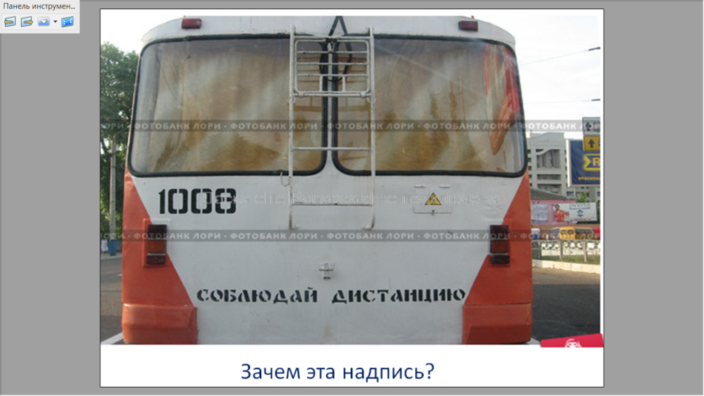
Рис. 12. Страница 7 на ИД.

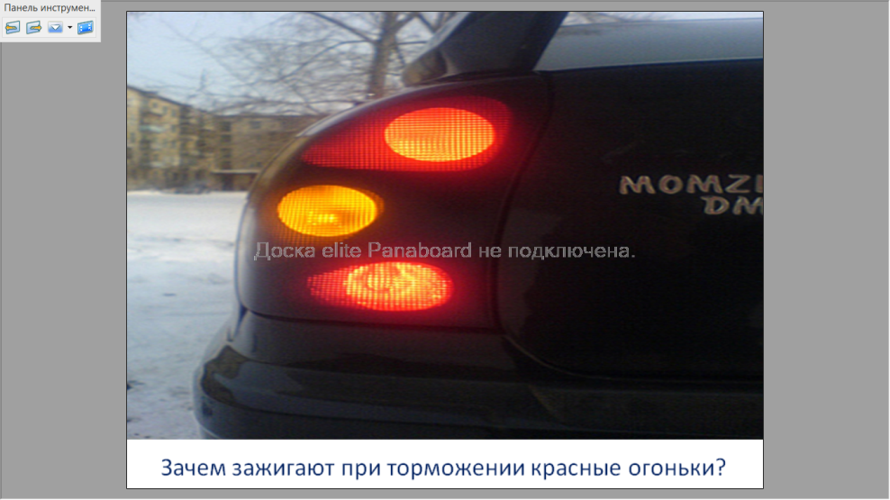
Рис. 13. Страница 8 на ИД.

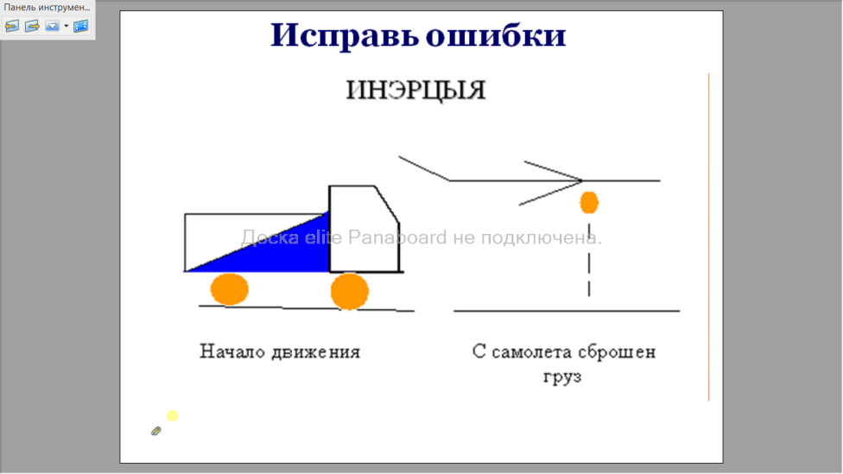
Рис. 14. Страница 9 на ИД.

Учитель. - Мы устали, да и время поджимает. Быстро возвращаемся на нашу первую остановку. А чтобы вы не грустили, проверим свои знания, выполнив тест. Тест будем выполнять на ИД. При выборе правильного ответа, сам ответ выделяется цветом, а неверные ответы исчезают. (Слайды 1.2 – 3.2)
Учащиеся по одному выходят к доске для выполнения теста.
Рис. 15. Слайд 1.2.

Рис. 16. Слайд 2.2.

Если вы правильно ответили, то у вас получится слово. (ответ “УСПЕХ”)
Попробуйте объяснить явления, изображённые на доске.
(Слайды 4.2)

Рис. 17. Слайд 3.2.
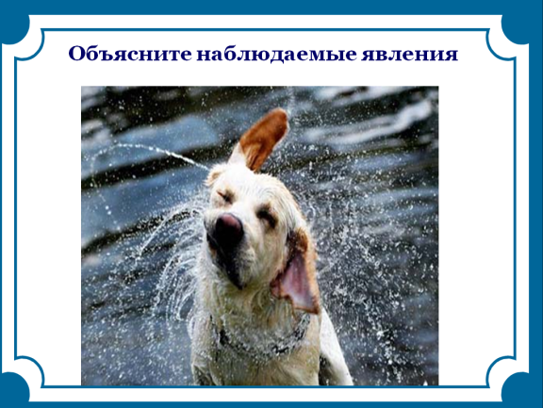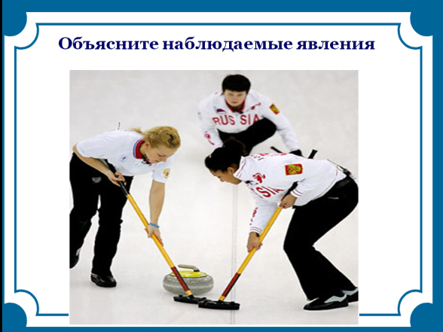
Рис. 17. Слайды 4.2.

6. Подведение итогов урока. Рефлексия.
Подведём итоги. Давайте вспомним, какова цель нашего урока? Достигли мы её?
Проведём рефлексию. (Слайды 5.2)
1. На уроке мне было …
2. Тема урока мне…
3. Я работл(а) на уроке…
4. У меня есть вопросы по теме…
5. Свою работу на уроке я оцениваю…
7. Домашнее задание. § 18. По вариантам написать положительные и отрицательные стороны инерции.
Творческая работа - сделать рисунки проявления инерции в быту, придумать опыты или найти предметы, демонстрирующие явление инерции. (Слайды 6.2)
(Учащиеся записывают Д.З. в дневниках).

Список используемой литературы.
1. А. В. Пёрышкин. Физика 7 класс. – М.: Дрофа, 2007.
2. В. А. Волков, С. Е. Полянский. Поурочные разработки по физике. – М.: ВАКО, 2007.
6. Е. А. Самойлов, И. А. Шунин. Простые опыты по физике. – Самара, 2000.

